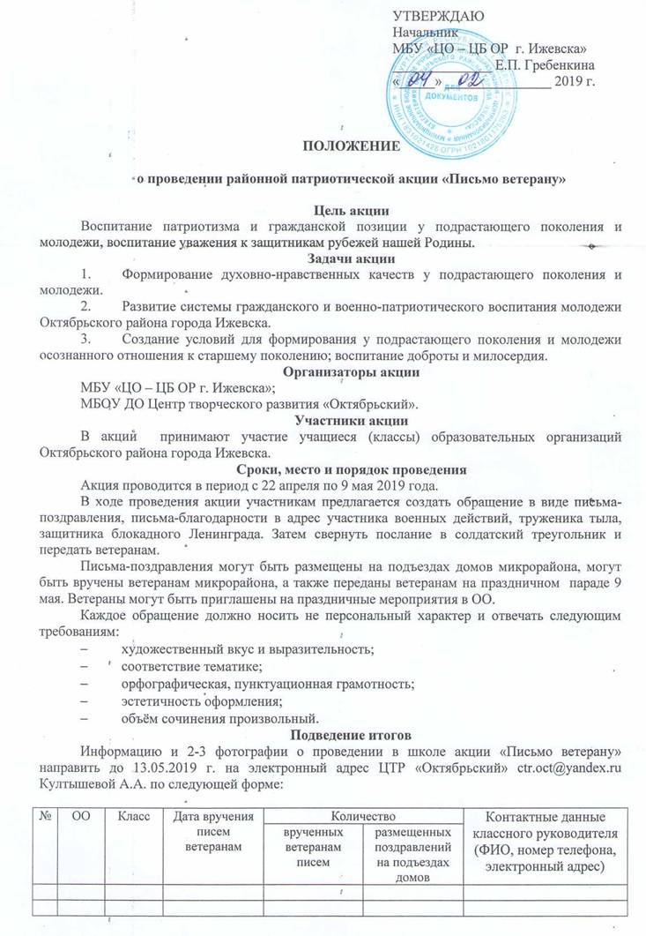
УТВЕРЖДАЮ
Начальник
МБУ «ЦО – ЦБ ОР г. Ижевска»
______________ Е.П. Гребенкина
«_____» _______________ 2019 г.

ПОЛОЖЕНИЕ

о проведении районной патриотической акции «Письмо ветерану»

Цель акции
Воспитание патриотизма и гражданской позиции у подрастающего поколения и молодежи, воспитание уважения к защитникам рубежей нашей Родины.
Задачи акции
- Формирование духовно-нравственных качеств у подрастающего поколения и молодежи.
- Развитие системы гражданского и военно-патриотического воспитания молодежи Октябрьского района города Ижевска.
- Создание условий для формирования у подрастающего поколения и молодежи осознанного отношения к старшему поколению; воспитание доброты и милосердия.
Организаторы акции
МБУ «ЦО – ЦБ ОР г. Ижевска»;
МБОУ ДО Центр творческого развития «Октябрьский».
Участники акции
В акции принимают участие учащиеся (классы) образовательных организаций Октябрьского района города Ижевска.
Сроки, место и порядок проведения
Акция проводится в период с 22 апреля по 9 мая 2019 года.
В ходе проведения акции участникам предлагается создать обращение в виде письма-поздравления, письма-благодарности в адрес участника военных действий, труженика тыла, защитника блокадного Ленинграда. Затем свернуть послание в солдатский треугольник и передать ветеранам.
Письма-поздравления могут быть размещены на подъездах домов микрорайона, могут быть вручены ветеранам микрорайона, а также переданы ветеранам на праздничном параде 9 мая. Ветераны могут быть приглашены на праздничные мероприятия в ОО.
Каждое обращение должно носить не персональный характер и отвечать следующим требованиям:
- художественный вкус и выразительность;
- соответствие тематике;
- орфографическая, пунктуационная грамотность;
- эстетичность оформления;
- объём сочинения произвольный.
Подведение итогов
Информацию и 2-3 фотографии о проведении в школе акции «Письмо ветерану» направить до 13.05.2019 г. на электронный адрес ЦТР «Октябрьский» ctr.oct@yandex.ru Култышевой А.А. по следующей форме:

№ | ОО | Класс | Дата вручения писем ветеранам | Количество |  | Контактные данные классного руководителя (ФИО, номер телефона, электронный адрес)
 |  |  |  | врученных ветеранам писем | размещенных поздравлений на подъездах домов

Все участники получают сертификаты, подтверждающие участие в акции (каждый класс получает по одному сертификату).
Сертификаты можно получить после 15 мая 2019 года в МБОУ ДО ЦТР «Октябрьский» по адресу: ул. 5 Подлесная, 44.
Оргкомитет акции
Гребенкина Елена Павловна – начальник МБУ «ЦО-ЦБ ОР» г. Ижевска
Корзникова Наталья Валерьевна – директор МБОУ ДО Центр творческого развития «Октябрьский»
Култышева Анна Анатольевна – методист МБОУ ДО Центр творческого развития «Октябрьский»
Справки по вопросам проведения акции по телефону: 59-83-85 МБОУ ДО ЦТР «Октябрьский», методист Култышева Анна Анатольевна.

